行道服製作寸法表
- 身長 | ｃｍ
- 裄（ゆき） | ｃｍ
- 胸まわり（男性のみ） | ｃｍ
- 腹まわり | ｃｍ
- 腰まわり | ｃｍ
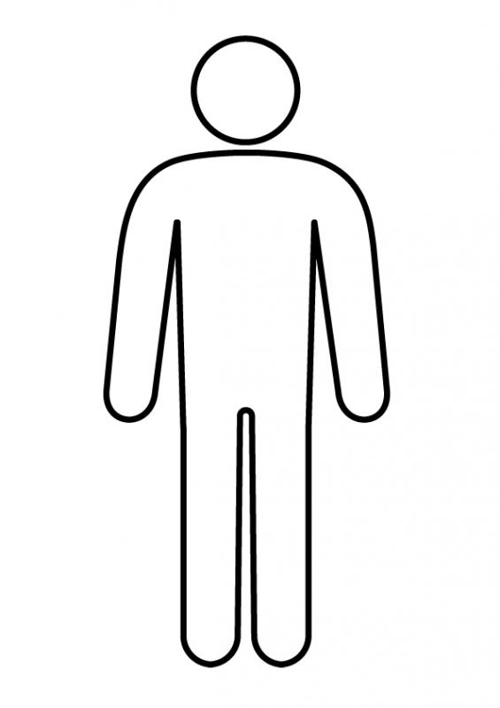
③
②
⑤
④
①

